


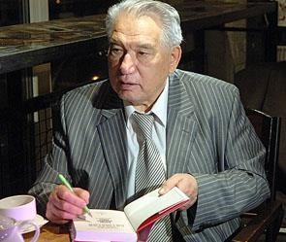

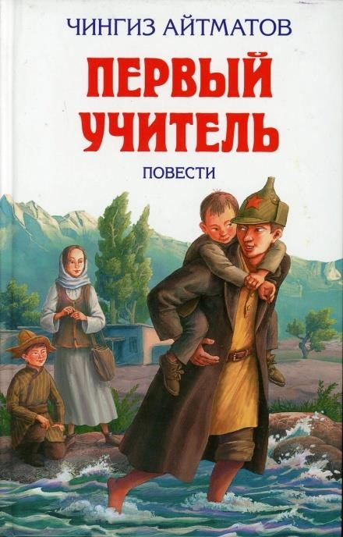
Подвиг учителя Дюйшена
(
по повести Ч.Т. Айтматова
«Первый учитель»)
На этом уроке мы говорим о том, что
одним из предназначений человека
является помогать другим и не требовать
за это благодарности.
Подготовила и провела:
Учитель русского языка и литературы
ОСШ
-
лицея №4
Габдуллина
Раушан
Советхановна
давать аргументированный ответ на проблемный вопрос;
характеризовать героев произведения, их
поступки, мотивы поведения;
участвовать в обсуждении произведения, отстаивая свою точку зрения, оценивая поведение, поступки героев, позицию автора
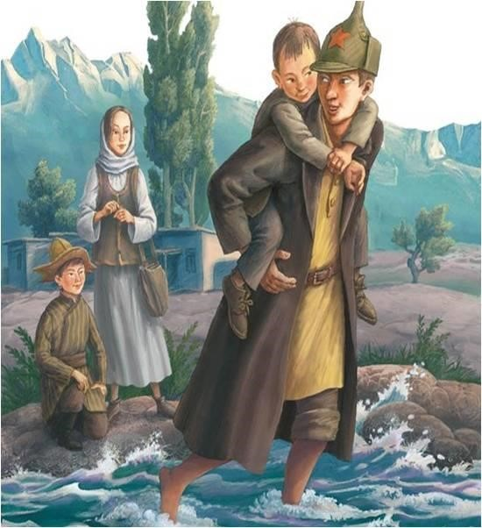
ЦЕЛЬ урока:
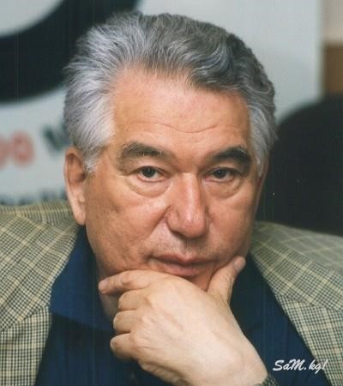
Чингиз
Торекулович
Айтматов
(1928

-
2008)
•
Советский
и
киргизский
писатель
.
•
Лауреат
Ленинской
•
(1963)
и
трёх
Государственных
премий
СССР(1968,
1977
,
1983)

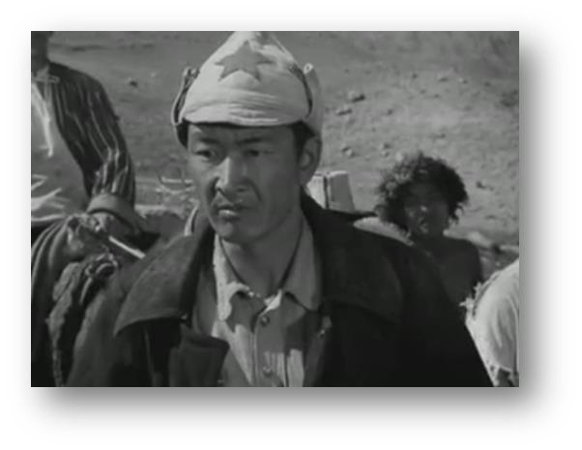
http://ku4mina.ucoz.ru/
Давайте разгадаем кроссворд
http
s
:
/
/
onlinetestpad.com/f44najy5kcph
q
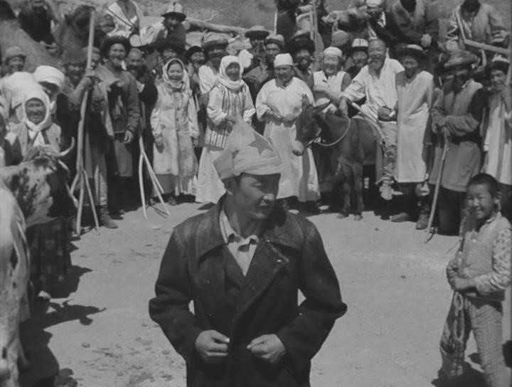

Подвиг
учителя
Дюйшена
„
Сам
того
не
ведая
,
он
совершил
подвиг
“

✓
В
каком
году
происходят
описываемые
события
?
✓
Что
вы
знаете
об
этом
периоде
нашей
истории
?
✓
Что
такое
ликвидация
безграмотности
?
✓
Кто
главные
герои
повести
?
При
каких
обстоятельствах
мы
с
ними
знакомимся
?
✓
От
чьего
лица
ведётся
основное
повествование
?
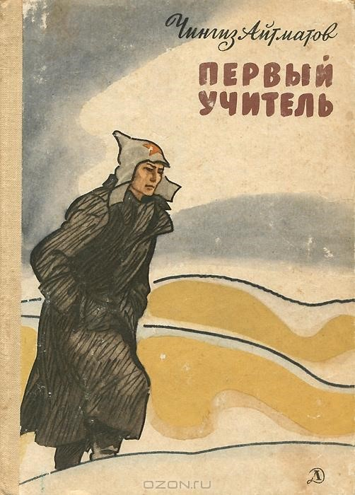
http://ku4mina.ucoz.ru/
✓
Можно
ли
назвать
жизненным
подвигом
то
,
что
сделал
Дюйшен
как
учитель
?
✓
Где
проявился
героизм
учителя
?
✓
Как
жители
аила
встречают
Дюйшена
?
Почему
не
захотели
помочь
ему
?
✓
Как
Дюйшен
готовил
школу
к
открытию
?
Как
учил
первых
своих
учеников
?
✓
Какими
чертами
характера
наделён
Дюйшен
?
✓
В
каких
эпизодах
проявляется
благородство
,
любовь
к
детям
?

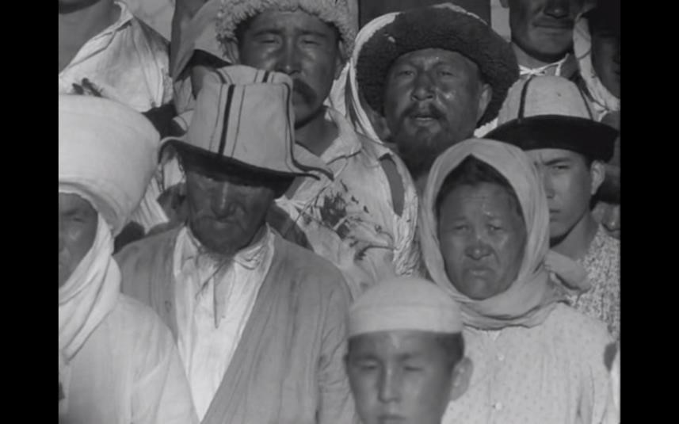

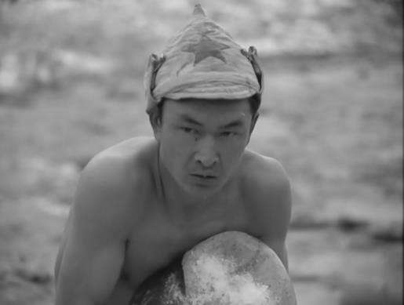
Почему он не был почётным гостем на открытии новой
школы?
Дюйшен
по своим заслугам должен быть почётным гостем при
открытии новой школы, но его не пригласили: он смешон
своим бывшим ученикам, всем этим умным и достаточно
образованным людям, которые считают в нравственной
слепоте своей себя выше его.

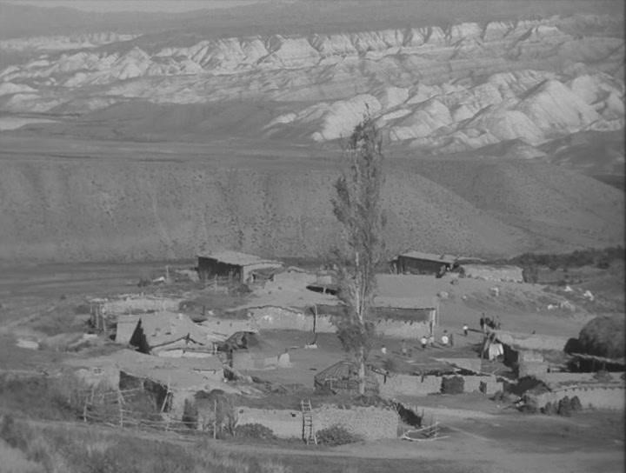


•
Что такое благодарность народа? В чём,
по
-
вашему, она должна проявляться?
•
Почему так важно помнить, кто посадил
тополя?

Когда Алтынай смотрит на облетающие тополя, когда-то посаженные ею и Дюйшеном, она размышляет о быстротечности времени, чувствует, что и в её жизни наступает осень и что нужно, пока не поздно, рассказать людям о подвиге Дюйшена, о его великом и скромном самопожертвовании.
Алтынай знает, что таких «забытых», как Дюйшен, много: «Ведь это не единственный случай. Я не раз это наблюдала. И потому я задаюсь таким вопросом: когда мы утратили способность по-настоящему уважать простого человека?..»
Почему мы часто забываем тех, кто нам помог?
- «Мы часто не помним о людях, которые, жертвуя собой, повлияли на ход событий, а имена многих даже не знаем. Порой мы забываем о тех, кто когда-то сделал нам добро, помог».
- Умеешь ли ты быть благодарным? Помнишь ли людей, которые сделали тебе добро?
- Как ты думаешь, должен ли человек, совершивший хороший поступок, сделавший добро другим, ждать за это благодарности, одобрения?
http://ku4mina.ucoz.ru/
На
самом
деле
автор
ставит
здесь
гораздо
более
глубокую
проблему
–
проблему
исторической
памяти
и
благодарности,
которую
должен
испытывать
народ
по
отношению
к
тем,
кто
бескорыстно
и
самоотверженно
трудился
ради
него
.
Нельзя
забывать
таких,
как
учитель
Дюйшен
.

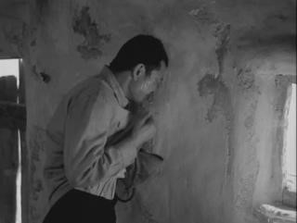

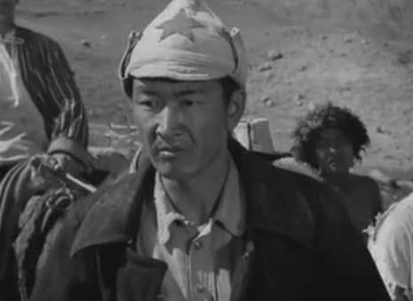
http://ku4mina.ucoz.ru/
Память
о
Дюйшене
нужна
людям,
грядущим
поколениям
.
Она
облагораживает
и
возвышает
.
Те,
кто
не
в
состоянии
по
достоинству
оценить
сделанное
Дюйшеном
и
такими
как
он,
обедняют
прежде
всего
самих
себя
.
Такова
сокровенная
мысль
этой
прекрасной
повести
.
Проверим знания
https:/
/
onlinetestpad.com/hnc7ynghg4pt
i
Насколько вы внимательны
Как вы оцениваете
свою работу на уроке?
б) я не уверен в себе
в) нужно перечитать повесть
а) я справился с заданием
Домашнее
задание.
•
Выучите
наизусть и под
готовьте
выразительное чтение одного лирического
отступления в повести, которое произвело на
вас самое сильное впечатление
.

